任务申请部门 | 服务运营部 |  | 申请人 |  | 杨浩
任务提出时间 | 2020年8月6日 |  | 要求完成时间 |  | 2020年8月7日
客户姓名/职务 |  |  | 联系电话
费用归属 |  |  | 合同名称 |  | 天长环保污染源自动采集与监控软件V2.1软件销售合同-运城市生态环境局各分局
任务名称 | 山西运城非重点4.0自动监控系统项目版数据标记功能bug
工作要求 | 任务单摘要  山西省运城市现需部署各区县非重点自动监控系统4.0项目版，企业下监控点已验收然而在数据标记模块显示“未验收或验收不通过”得状态，数据标记功能无法正常使用，希望尽快处理  任务单说明  以山西义诺电子材料有限公司举例  该企业排口信息如图所示 只有一个排口信息 一个监控点信息  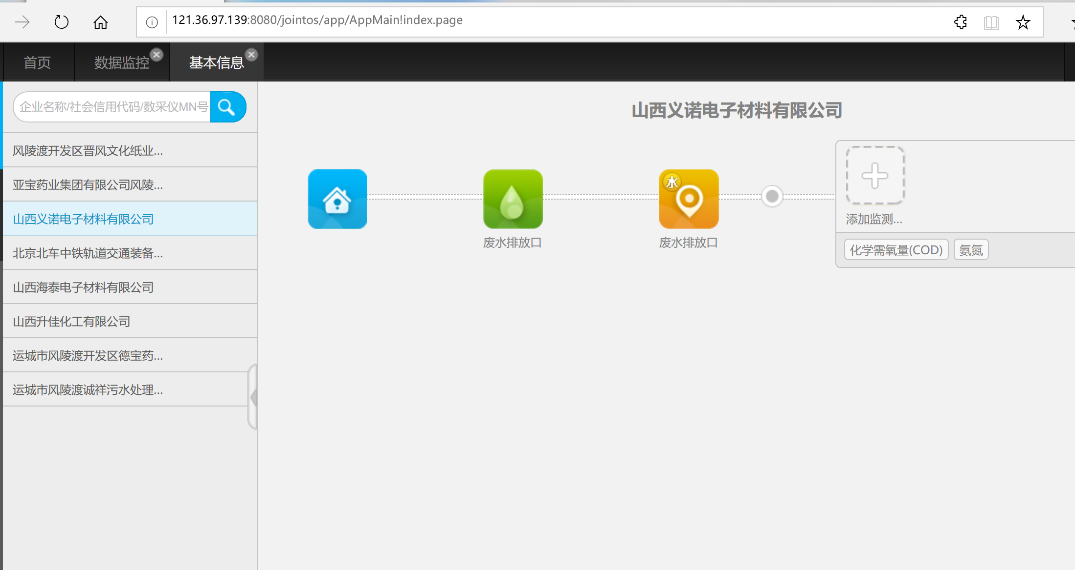  该监控点验收信息是由3.1系统迁移过来得  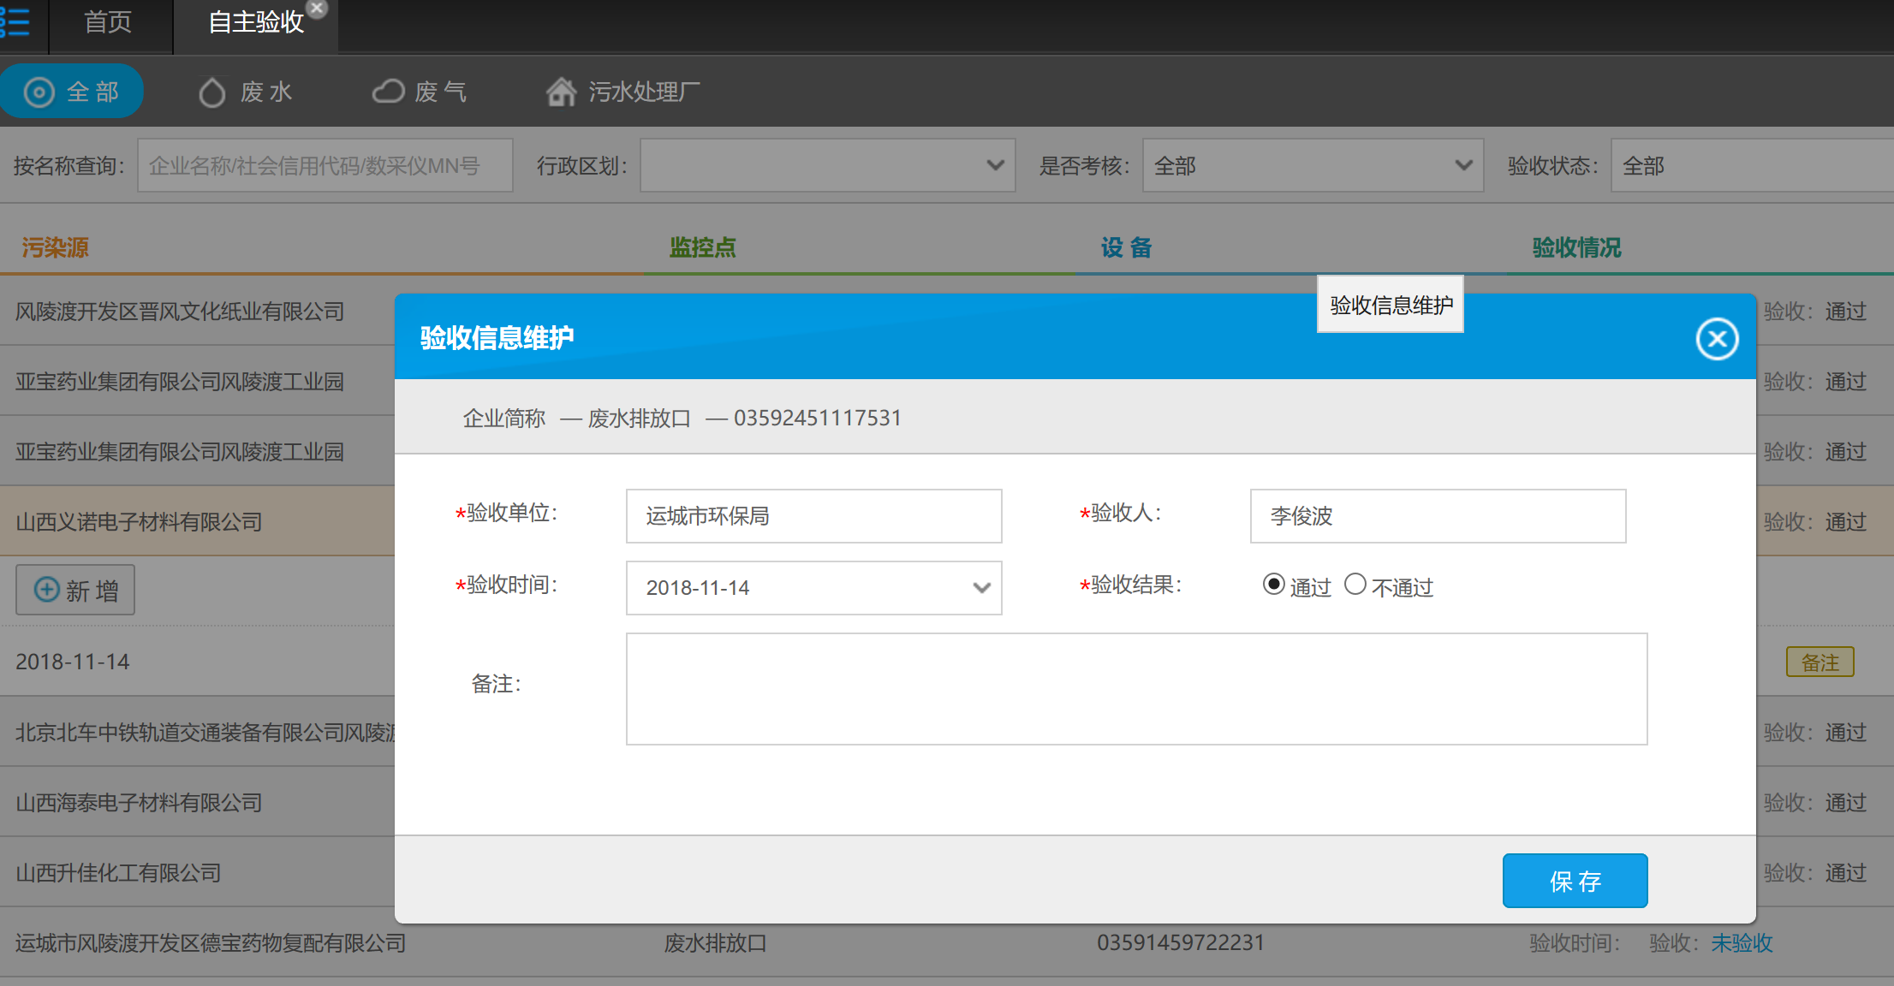  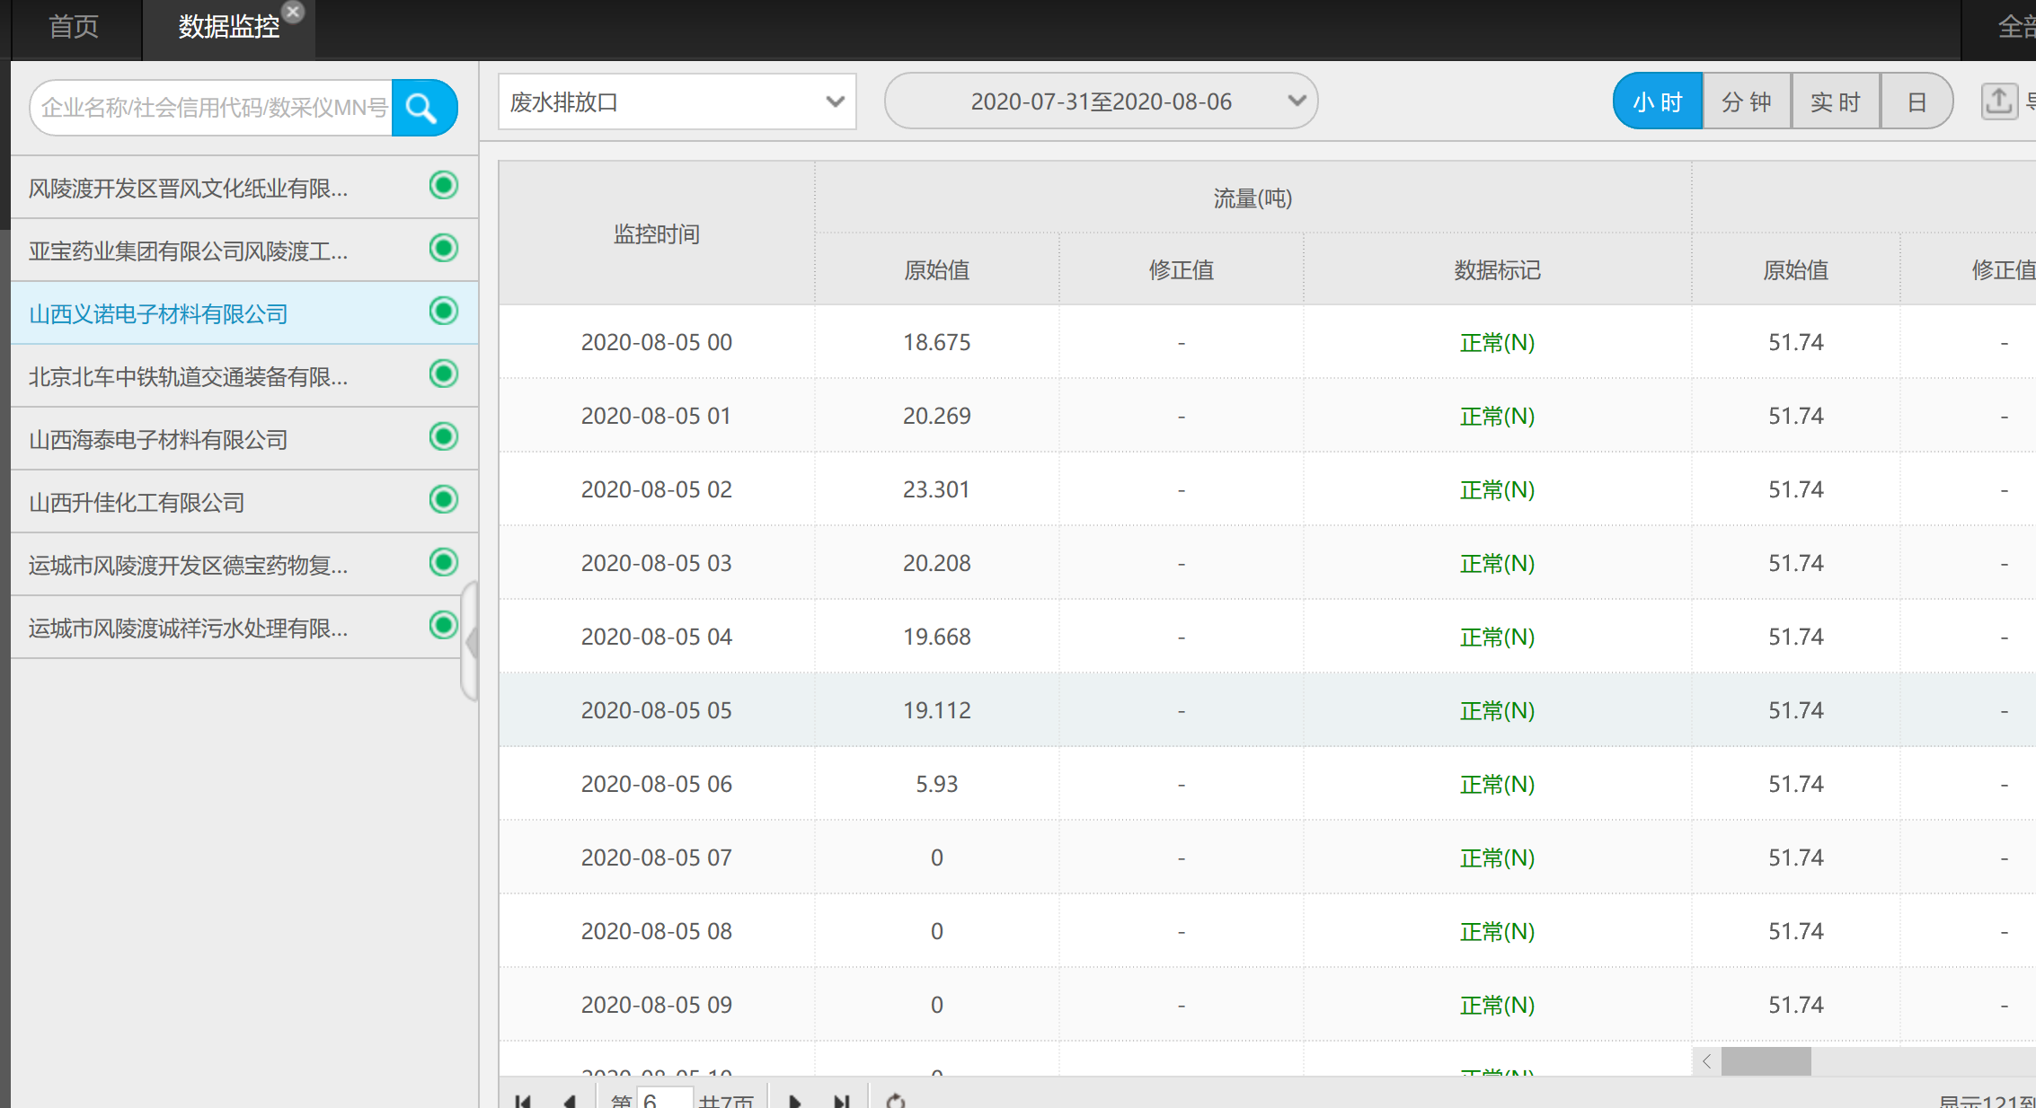  但是数据标记界面数据状态为“未验收或验收不通过” 导致标记功能无法正常使用  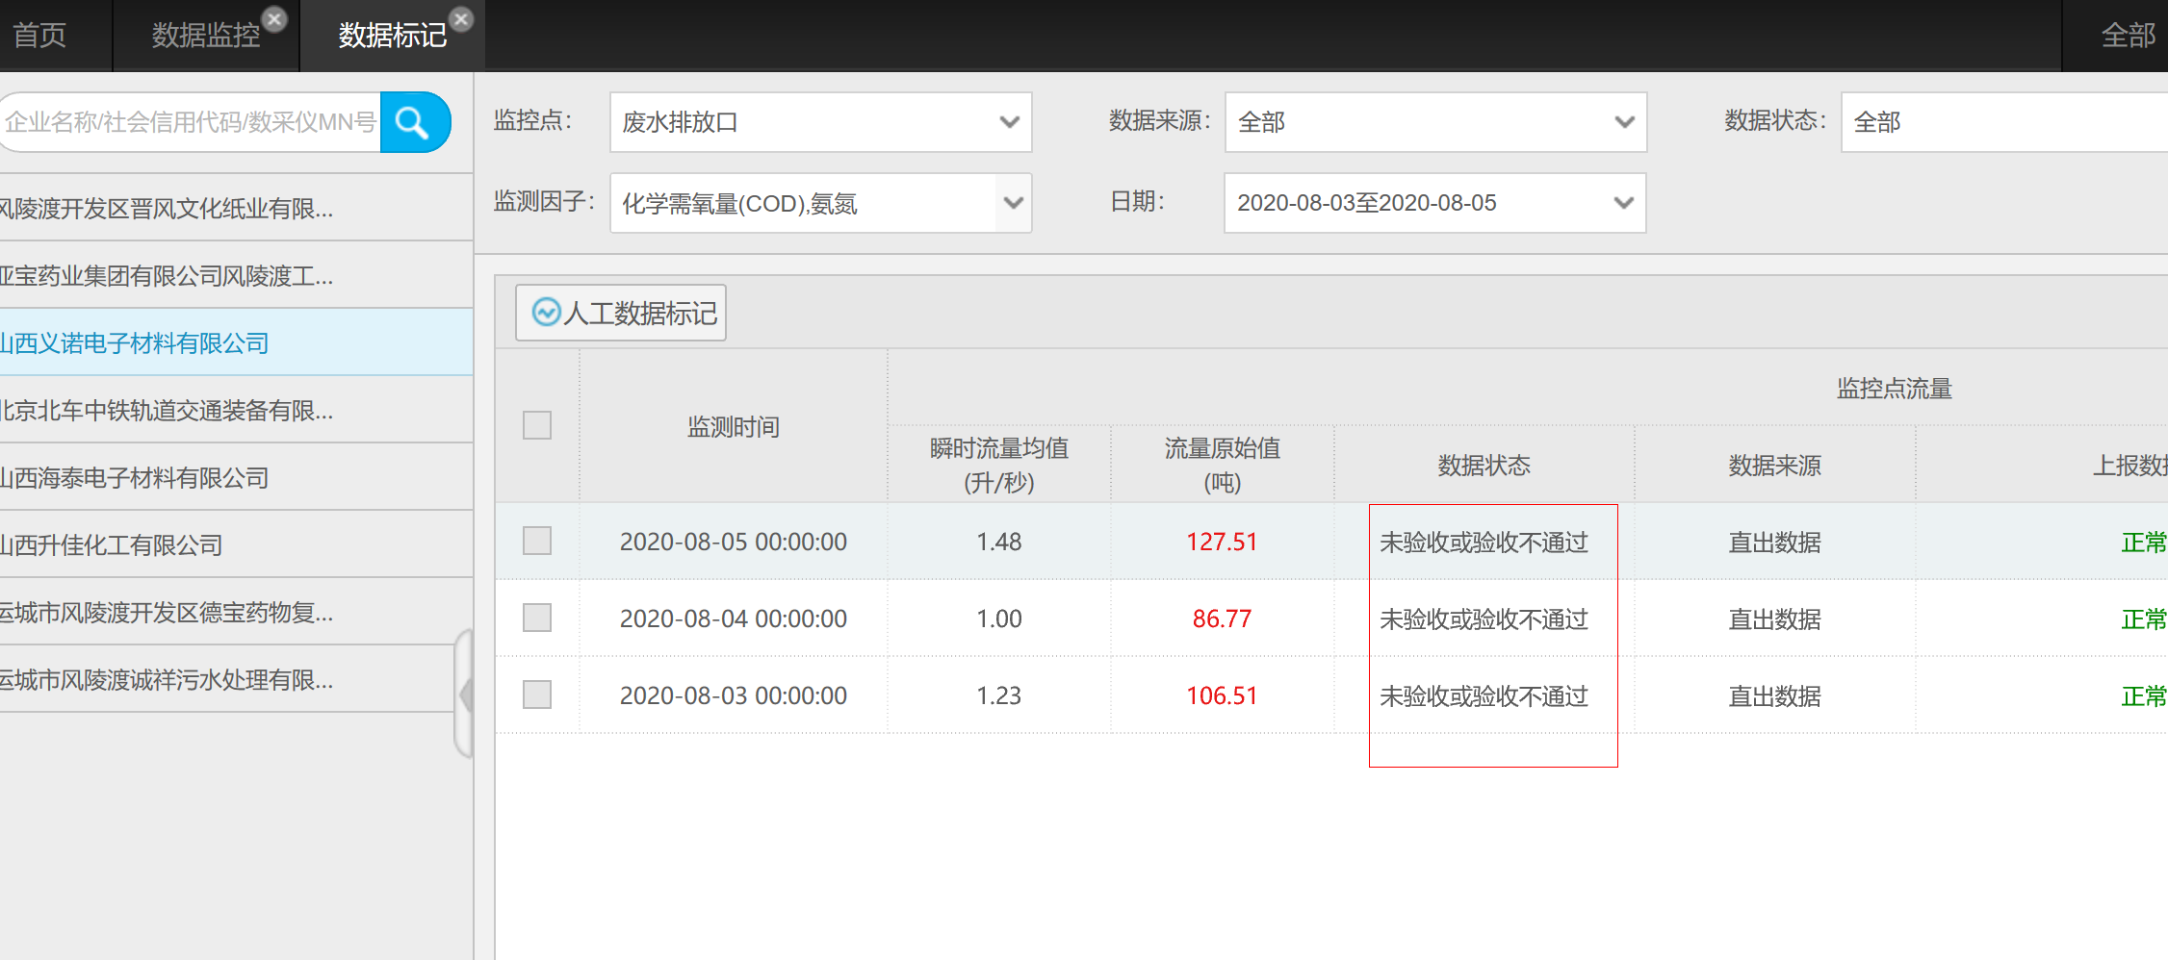  远程方式  https://124.70.33.16/ 堡垒机地址  申请部门负责人审批：
实施部门  审批 | 签名/时间：
实施人 | 责 | 工作量 |  |  |  | 完成时间 | 年 月 日
完成情况确认 | 实施部门确认： 申请人确认：
满意度评价 | □优秀（5分）□满意（4分）□一般（3分）□较差（2分）□很差（1分）  若任务单实施过程优秀、较差或很差，请给出原因：  签名/时间：
特殊情况说明：

